PRESSEMITTEILUNG

Schwerin/Stralsund_15.10.2021

Unternehmer sparen mit E-Fuhrpark und Photovoltaikanlage

Online-Stammtisch über Förderung von Elektromobilität in Unternehmen

SCHWERIN / STRALSUND_ Nie war es lohnender für Unternehmer, den eigenen Fuhrpark auf E-Mobilität umzustellen: Umweltbonus, Steuerermäßigungen sowie niedrigere Betriebskosten, die besonders bei den aktuellen Kraftstoffpreisen besonders stark ins Gewicht fallen. "Wenn dann der Strom zum Laden dafür auch noch mit der eigenen Photovoltaik-Anlage erzeugt wird, ist der Vorteil gegenüber herkömmlichen Verbrenner-Fahrzeugen noch größer", sagt Dr. Uwe Borchert, Technischer Berater der Landesenergie- und Klimaschutzagentur Mecklenburg-Vorpommern (LEKA MV). Deshalb befasst sich der kommende kostenfreie MVeffizient-Online-Stammtisch, am 19. Oktober mit diesem Thema. Borchert wird in der Zeit zwischen 17 und 18.30 Uhr erläutern, welche Kosten für E-Mobile im Vergleich zum Verbrenner entstehen, wie der elektrische Unternehmensfuhrpark mit selbsterzeugtem Strom aus erneuerbaren Energien versorgt werden kann und welche Fördermittel es gibt.
Unterstützt wird er von Frank Jacobi, Berater für Elektromobilität der Inselwerke eG Usedom, der die rechtlichen Rahmenbedingungen und Konzepte für die bedarfsgerechte Ladeinfrastruktur im Unternehmen erläutert. Der Diplom-Ingenieur für alternative Fahrzeugantriebe war in verschiedenen Automobilunternehmen tätig und qualifizierte sich 2016 zum Berater für Elektromobilität. Sein Slogan: "Die Zukunft fährt elektrisch!"

Aus der Praxis berichtet ergänzend dazu Bernd Kleist, verantwortlich für Vertrieb und Logistik bei Meck-Schweizer über seine Erfahrungen mit einem E-Fuhrpark, der mit Strom aus der eigenen PV-Anlage geladen wird. Dank einer Förderung durch das Bundesprogramm „LandMobil – Unterwegs in ländlichen Räumen“ konnte dort dieses Vorhaben in die Tat umgesetzt werden.

Da der Online-Stammtisch mit der Software Edudip durchgeführt wird, ist eine Anmeldung auf der Internetseite der MVeffizient-Website erforderlich. Danach erhalten die Teilnehmer die Zugangsdaten zum Meeting und weitere Informationen. Die Teilnahme ist per Computer, Laptop und Tablet von jedem Ort möglich.
Seit April 2018 informiert die Landesenergie- und Klimaschutzagentur Mecklenburg-Vorpommern GmbH (LEKA MV) mit ihrer Kampagne MVeffizient Firmen über das Thema Energieeinsparung. Hierzu führt die LEKA MV Stammtische in ganz Mecklenburg-Vorpommern sowie online durch.
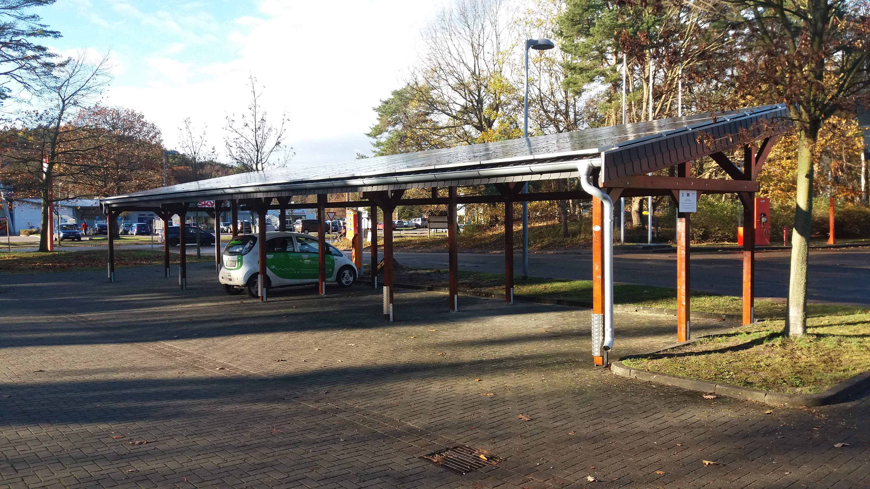
BU: Erneuerbare Energien und Elektromobilität: So könnte eine auf Solar basierende Ladestation für E-Mobile aussehen (Foto: Inselwerke eG).

BU: Frank Jacobi (Foto: LEKA MV).
Über die Landesenergie- und Klimaschutzagentur Mecklenburg-Vorpommern GmbH
Die Landesenergie- und Klimaschutzagentur Mecklenburg-Vorpommern GmbH (LEKA MV) mit Standorten in Stralsund, Schwerin und Neustrelitz wurde 2016 gegründet, um die Energiewende in Mecklenburg-Vorpommern voranzutreiben. Damit Strom und Wärme künftig größtenteils aus erneuerbaren Energien bezogen und der Ausstoß von Treibhausgasen auf ein Minimum reduziert werden, zeigt LEKA MV wie öffentliche Einrichtungen, Unternehmen sowie Privatpersonen achtsam mit Ressourcen umgehen können. Dabei stehen für die insgesamt zwölf Mitarbeiter Themen wie die Akzeptanz erneuerbarer Energien, Energieeffizienz in Unternehmen, Klimaschutz in Kommunen und das Umweltbewusstsein jedes Einzelnen im Fokus.

Über die Kampagne MVeffizient
MVeffizient ist die Kampagne für mehr Energieeffizienz in Mecklenburg-Vorpommern und wird von der Landesenergie- und Klimaschutzagentur Mecklenburg-Vorpommern GmbH (LEKA MV) im Auftrag des Energieministeriums durchgeführt. Insgesamt informieren vier Mitarbeiter und Mitarbeiterinnen Firmen rund um die Themen Energieeffizienz und mögliche Energieeinsparmaßnahmen. Die Kampagne wird bis Juni 2022 durchgeführt und mit Mitteln aus dem Europäischen Fonds für Regionale Entwicklung (EFRE) gefördert. Weitere Infos unter: www.mv-effizient.de.

Fotos und Text stehen unter folgendem Link zum Download zur Verfügung: https://www.mv-effizient.de/presse/pressemitteilungen/ bzw. www.mv-effizient.de/presse/pressematerial/

Pressekontakt:
Landesenergie- und Klimaschutzagentur Mecklenburg-Vorpommern GmbH
Peter Täufel
Freier Mitarbeiter Pressearbeit
Hauptstr. 43
23996 Bad Kleinen

E-Mail: Leokor@web.de
Tel: 0173 - 3525782

